Nouns
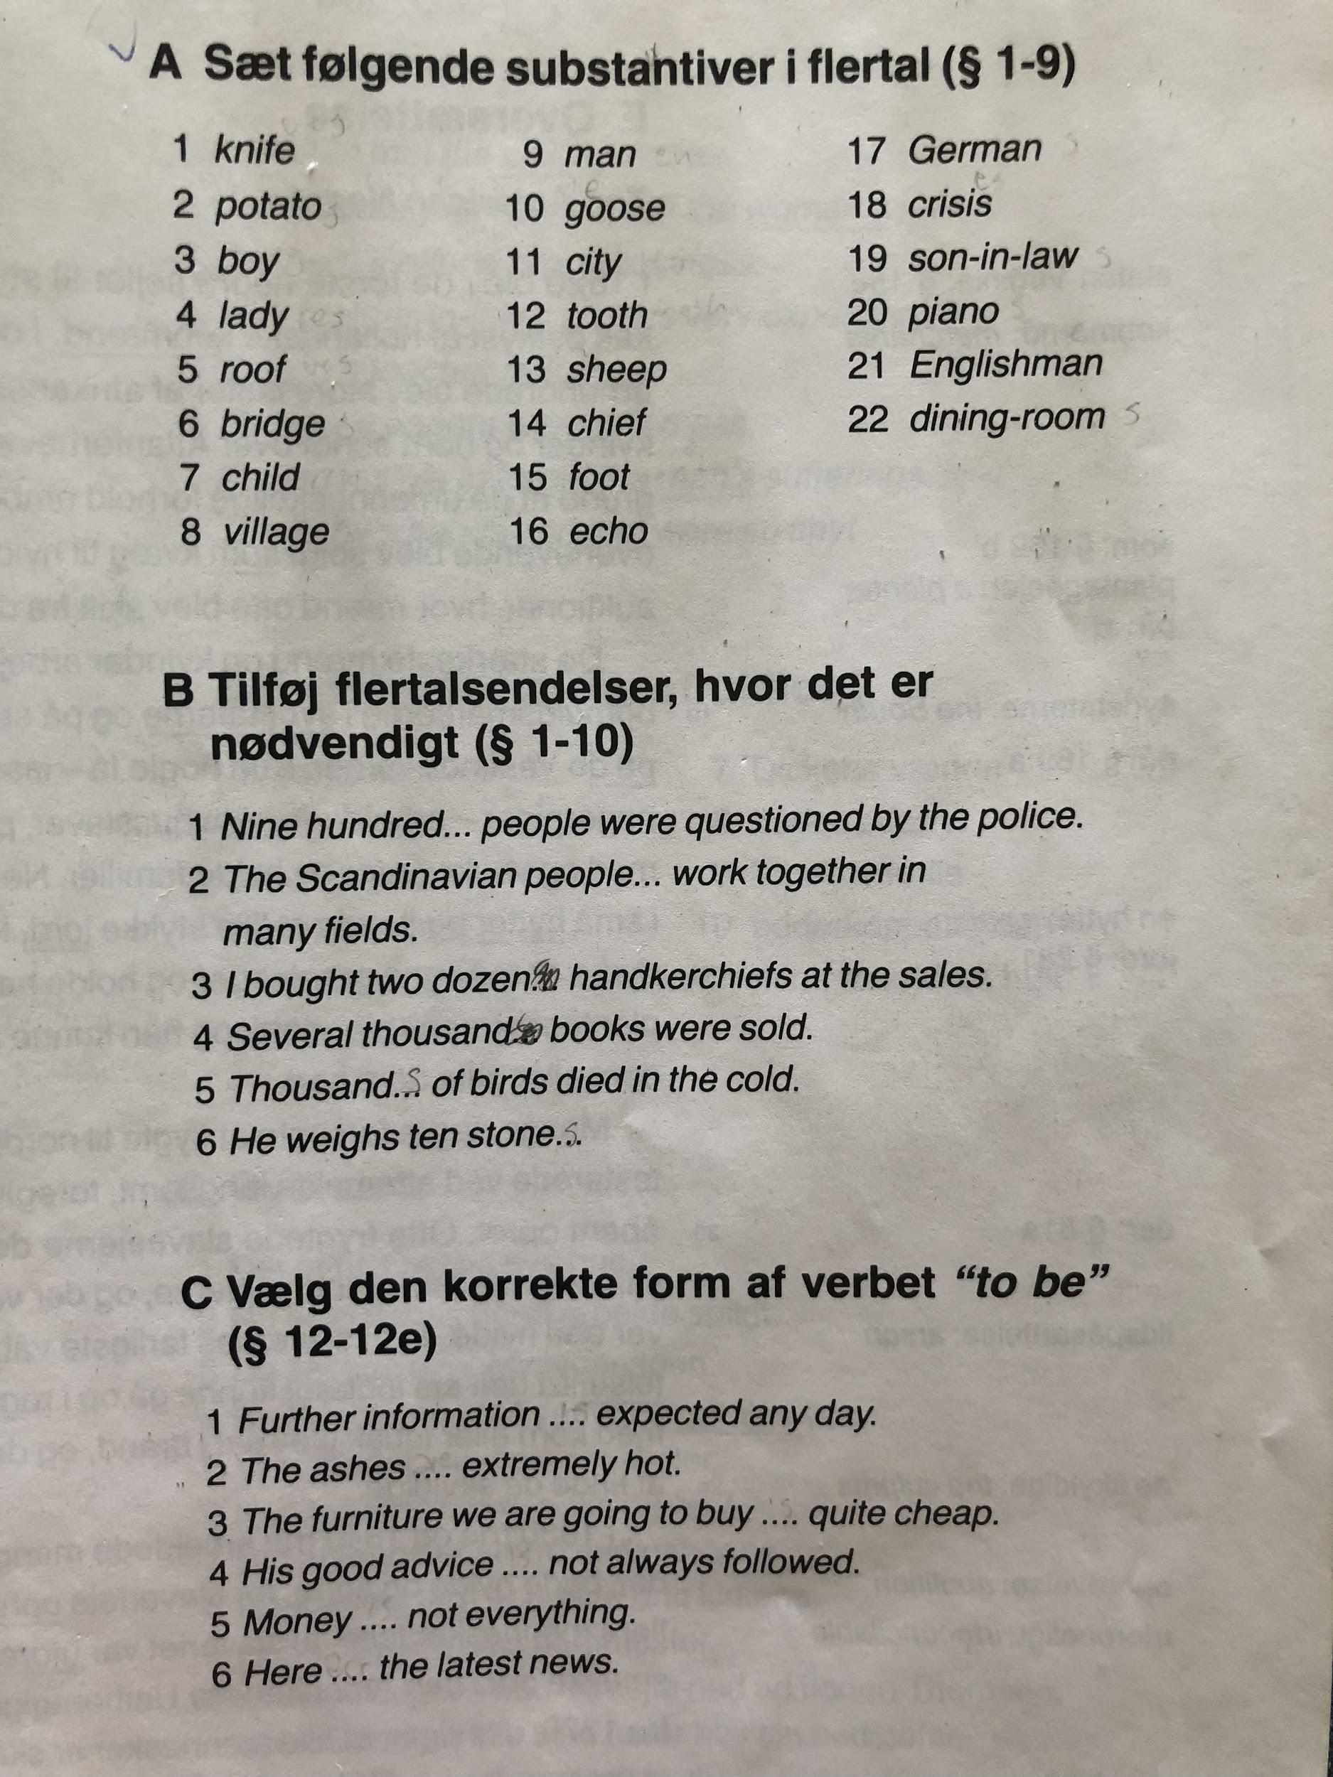
Find 10 nouns in the classroom and write them in singular and plural. Example. One pencil / some pencils etc.
Umset.

- Eg havi ongantíð havt so nógvar pengar.
- Hann gav mær fleiri góð ráð
- Tíðindi hava stóran týdning fyri okkara næmingarnar.
- Ikki allir evropear hava hug at vera við í ES
- Stjórnin er farin frá.
- Tá eg komi heim úr skúla, eri eg ofta troyttur.
- So geri eg mær ofta ein temunn og lurti eftir tónleiki.
- Seinni kemur mamma heim við bussinum.
- Síðani eta vit náttura, og aftaná skiftast vit um at vaska upp.
- Tá Dagur & Vika er liðugt plagar pápi mín at sova trygt í sínum lenistóli.

